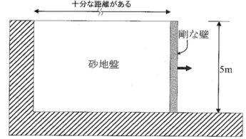
H17-4-4
ランキンの主導土圧の合力Ｐa＝1/2*γ*Ｈ²*tan²（45－φ/2）＝1/2*20*5²*{tan(45-30/2)}²＝250*(tan30)²＝250/3
三角関数が入っていますが、tan30＝1/√3ですから、その２乗は1/3、暗算・手計算でも十分計算できます。
４－８ 長さＬで一様な曲げ剛性ＥＩの方持ち梁の自由端に質量Ｍの質点が取り付けられている。梁の質量を無視すると、重力加速度ｇの重力場に水平に置かれるとき、先端のたわみδはδ＝ＭｇＬ³／３ＥＩで表すことができる。このとき固有円振動数ωは次のどれになるか。
(1) ω＝（3ＥＩ/ＭＬ³）^{1/2}
(2) ω＝1/2π（3ＥＩ/ＭＬ³）^{1/2}
(3) ω＝（3ＥＩ/ＭｇＬ³）^{1/2}
(4) ω＝（3ＥＩｇ/ＭＬ³）^{1/2}
(5) ω＝1/2π（3ＥＩ/ＭｇＬ³）^{1/2}

